中科安全科技有限公司
文件編號：FC0709
制訂日期：99.08.23
修訂日期：00.08.23
版 次：第一版
工作日誌 標準作業程序
為使工安同仁確實填寫工作日誌以呈報業主了解工區進行狀況。
一、適用範圍
適用建廠安全網之工作日誌系統。
二、權責
2.1 工安需要工區現況，填寫工作日誌。
2.2 工地主任，確實審查工作日誌之內容，務必要求資料之確實。
三、新增、修改工作日誌之程序
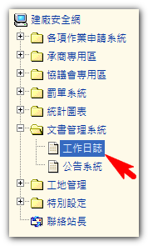
3.1

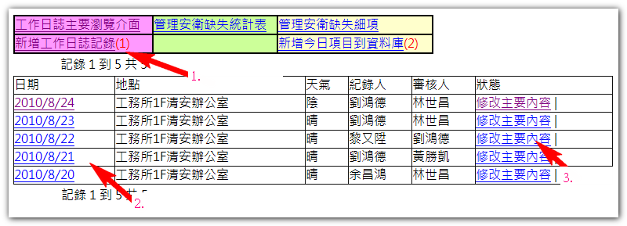
3.2 (1) 新增工作日誌→新增工作日誌
(2) 瀏覽鏈結：瀏覽該日的工作日誌，每日只有1筆紀錄。
(3) 修改工作日誌→修改工作日誌的內容

3.3 依序填寫相關欄位
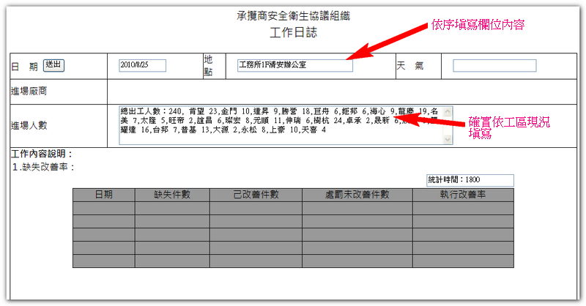

3.4 最後，確實填寫 紀錄人、審核人（工地主任）
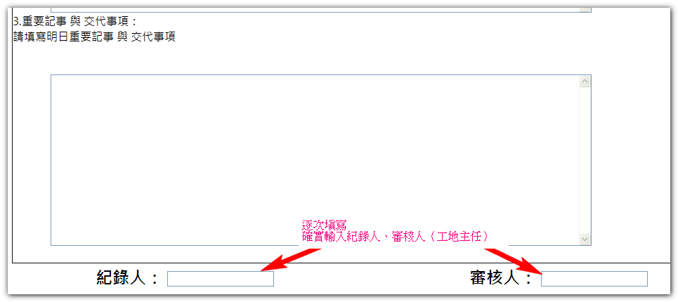
3.5 送出
